BOLEZNI IN POŠKODBE. POIMENUJ IN POVEŽI SLIKO Z BESEDO.
NOVE BESEDE: SLABOST, NORICE, BOLEČINE V HRBTU, GLAVOBOL, KAŠLJANJE IN PREHLAD, PIK ŽUŽELKE, UREZNINA, VROČINA, ZLOMLJENE KOSTI OTEČEN PRST, PODPLUTBA NA OČESU (MODRICA).
NALOGE SO NA NASLEDNJI STRANI.

BOSANŠČINA:
BOLESTI I OZLJEDE. IME I POVEZAVITE SLIKU SA TEKSTOM.

NOVE RIJEČI: slabost, norice, bol u leđima, glavobolja, kašalj i hladnoća, ujed insekata, rez, groznica, slomljene kosti, otečen prst, modrice na očima..

Zadaci su na slijedećoj stranici.

ANGLEŠČINA:
DISEASES AND INJURY. NAME AND CONNECT THE PICTURE TO THE TEXT

NEW WORDS: nausea, chickenpox, back pain, headache, coughing and cold, insect bite, cut, fever, broken bones, swollen finger, bruising on the eye..

TASKS ARE ON THE NEXT PAGE.
- Prevod je narejen s pomočjo Google translate

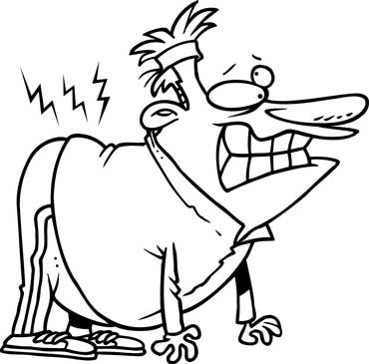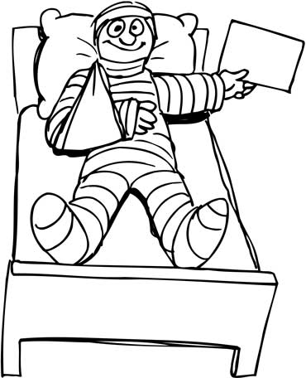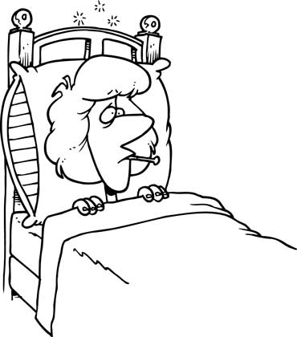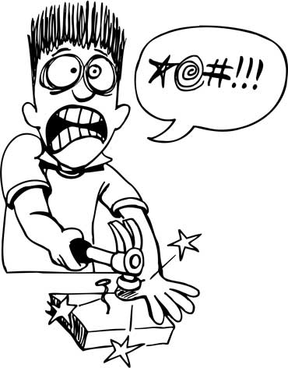

SLABOST NORICE BOLEČINE V HRBTU GLAVOBOL KAŠLJANJE IN PREHLAD PIK ŽUŽELKE

UREZNINA VROČINA ZLOMLJENE KOSTI OTEČEN PRST PODPLUTBA NA OČESU (MODRICA)

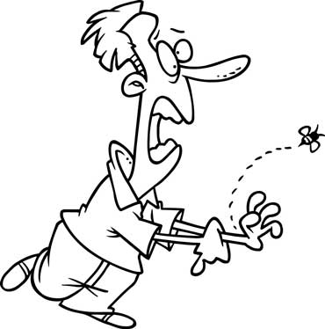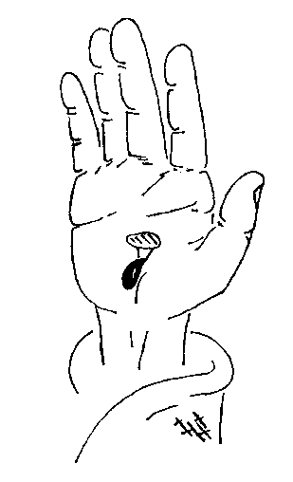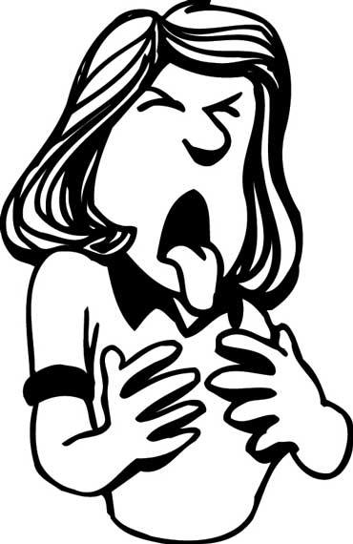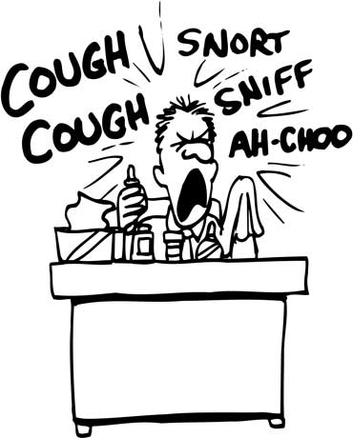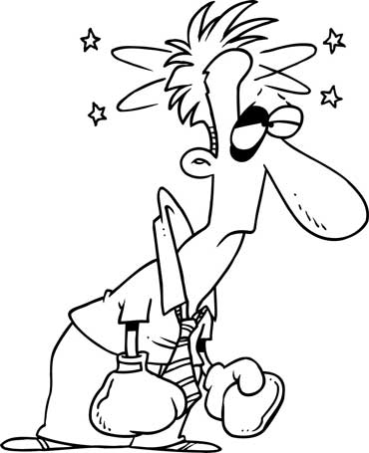
Izberi si eno bolezen / poškodbo in jo opiši.

